Раздел II. ДОПУСКИ И ПОСАДКИ
Глава 5. ОБЩИЕ ПРИНЦИПЫ ВЗАИМОЗАМЕНЯЕМОСТИ
5.1. СУЩНОСТЬ И ВИДЫ ВЗАИМОЗАМЕНЯЕМОСТИ
При современном серийном производстве детали производят в одних цехах, а собирают машины, узлы и приборы в других. В процессе сборки применяют различные крепежные детали, изделия из неметаллических материалов, подшипники качения и другие изделия, изготовленные на разных специализированных предприятиях. Несмотря па это, сборка происходит без дополнительных подгоночных и доводочных операций, а собранные машины и их части удовлетворяют предъявляемым требованиям. Это возможно при условии взаимозаменяемости узлов и деталей.
Раньше взаимозаменяемость рассматривалась как принцип собираемости деталей и узлов. Сейчас взаимозаменяемость распространяется и на износостойкость, твердость, внутренние напряжения, т. е. на качественные показатели, определяющие надежность и долговечность работы машин, узлов и деталей.
Взаимозаменяемость — это свойство деталей, сборочных единиц, агрегатов занимать свое место в машине без дополнительной обработки и выполнять при этом заданные функции. Взаимозаменяемостью обеспечивается возможность сборки или замены при ремонте любых независимо изготовленных деталей.
Взаимозаменяемость подразделяется на полную и неполную, внешнюю и внутреннюю, функциональную и по геометрическим параметрам.
Полная взаимозаменяемость - это обеспечение заданных показателей качества без дополнительных подгоночных операций в процессе сборки при изготовлении или ремонте машин и их узлов. Благодаря такой взаимозаменяемости упрощается ремонт машин, так как любую износившуюся деталь или узел заменяют. Экономически целесообразно применять ее для деталей средней точности, а также для узлов, состоящих из небольшого числа деталей.
Неполная взаимозаменяемость используется при групповом подборе деталей (селективная или индивидуальная сборка), при наличии компенсатора или при расчетах на основе теории вероятностей. Применяется также для соединений высокой точности. Точность сборки повышается во столько раз, на сколько групп были рассортированы детали.
Внешняя взаимозаменяемость присуща размерам и формам присоединительных поверхностей узлов и их эксплуатационным показателям, например для электродвигателей— взаимозаменяемость по мощности и частоте вращения.
Внутренняя взаимозаменяемость характеризуется точностью деталей, входящих в узлы, например взаимозаменяемость шариков или роликов подшипников качения, узлов ведущего и ведомого валов коробок передач.
Функциональная взаимозаменяемость обусловливает не только возможность сборки или замены при ремонте любых деталей узлов, но и их оптимальные служебные функции. Например, зубчатое колесо должно не только без всяких подгоночных операций занимать свое место в машине, но и передавать требуемый крутящий момент, характеризоваться определенным передаточным отношением.
Взаимозаменяемость по геометрическим параметрам — необходимое условие для соблюдения функциональной взаимозаменяемости.
Функциональную взаимозаменяемость следует создавать с момента проектирования машины или узла. Для этого уточняют номинальные значения эксплуатационных показателей и определяют допустимые отклонения. Затем определяют основные узлы и детали, от которых в первую очередь зависят данные показатели. Для этих узлов и деталей применяют такие материалы и технологию изготовления, при которых надежность, долговечность и другие показатели оптимальны. После этого выявляют функциональные параметры и устанавливают оптимальные отклонения. Для внедрения функциональной взаимозаменяемости важное значение приобретает контроль деталей, узлов и механизмов.Принцип функциональной взаимозаменяемости — один из главных принципов конструирования и производства, контроля и эксплуатации машин и узлов.
Уровень взаимозаменяемости производства характеризуется коэффициентом взаимозаменяемости
К_{в}=Т_{и}/Т_{о}, (4)
где Т_{и} — трудоемкость изготовления взаимозаменяемых деталей и узлов данной машины; Т_{о} — общая трудоемкость изготовления данной машины.
Степень приближения коэффициента взаимозаменяемости к единице служит показателем технической культуры производства.

5.2. ВЗАИМОЗАМЕНЯЕМОСТЬ И ТОЧНОСТЬ ОБРАБОТКИ
Точность изготовленной (восстановленной) детали оценивают по точности размера, геометрической формы и взаимного расположения поверхностей, а также по их волнистости и шероховатости. Поверхности деталей машин разнообразны: цилиндрические, сферические, плоские и т. п. Различают номинальные и реальные поверхности.
Номинальная поверхность задается в технической документации без учета допускаемых отклонений (неровностей) ГОСТ 25142—82 (СТ СЭВ 1156—78).
Реальная поверхность — это поверхность, ограничивающая тело и отделяющая его от окружающей среды.
Точность обработки характеризуется степенью соответствия реальной поверхности номинальной.
Погрешность обработки определяется отклонением реальной поверхности от номинальной.
Погрешности обработки подразделяют на систематические и случайные.
Систематическими называются погрешности, постоянные по величине и знаку или изменяющиеся по определенному закону. Значение их меняется в зависимости от степени износа измерительного инструмента, технологического оборудования. Систематические погрешности обычно повторяются при переходе от одной серии замеров к другой, поэтому их можно обнаружить и учесть.
Случайными называют такие погрешности, которые непостоянны по значению и знаку и не могут быть определены заранее из-за неоднородности материала, тепловых и силовых деформаций технологической системы (станок, приспособление, инструмент, деталь) и т. д.
Влияние случайных погрешностей учитывают допуском на размер. При помощи методов теории вероятностей и математической статистики можно приблизительно оценить суммарное значение случайных погрешностей.
Обеспечить определенную точность обработки — это значит так обработать деталь, чтобы погрешности ее геометрических параметров находились в установленных пределах. Реальные поверхности отличаются от номинальных не только размером, но и формой.

5.3. ФАКТОРЫ, ОБЕСПЕЧИВАЮЩИЕ ВЗАИМОЗАМЕНЯЕМОСТЬ
Для обеспечения взаимозаменяемости необходимо учитывать следующие факторы.
Применение и соблюдение стандартов. Благодаря применению отечественных стандартов и стандартов СЭВ повышается уровень взаимозаменяемости, появляется возможность рационального использования технологического оборудования и измерительного инструмента.
Рациональное конструирование изделий. Конструкция изделия должна отвечать современным требованиям. Требования к точности размеров и форм деталей, их взаимному положению должны гарантировать высокий уровень взаимозаменяемости.
Грамотные разработка и оформление чертежей. Рабочий чертеж служит исходным документом для технологов и работников ОТК. По нему разрабатывают и проводят технологический процесс, назначают средства контроля точности как производственного процесса, так и готовой продукции. Для упрощения проектно-конструкторских работ установлены единые правила выполнения и оформления чертежей.
Разработка обоснованной технологии производства. Необходимо увязывать эксплуатационные требования с технологическими возможностями, принимая за основу эксплуатационные требования. Установлен обязательный порядок разработки, оформления и обращения всех видов технологической документации (ЕСТД).
Необходимая точность измерений. Технические измерения должны быть связаны с технологическим процессом. Использование станков, обеспечивающих необходимую точность производства, высокая точность измерений, применение сырья и полуфабрикатов надлежащего качества способствуют созданию взаимозаменяемости, повышению ее уровня.
5.4. РОЛЬ ВЗАИМОЗАМЕНЯЕМОСТИ В РЕМОНТНОМ ПРОИЗВОДСТВЕ И ЕЕ ЭФФЕКТИВНОСТЬ
В процессе эксплуатации на детали и узлы воздействуют механические усилия, среда. В результате материал стареет, изменяются размеры, что вызывает нарушение точностных характеристик соединяемых деталей и снижает ресурс и надежность работы машин.
Для обеспечения длительной и экономичной работы тракторов, автомобилей, сельскохозяйственных машин необходимо при восстановлении или изготовлении деталей строго ограничивать их размеры исходя из условий работы, характера и значений нагрузок. При ограничении размеров деталей в заданных пределах упрощается процесс сборки машин, снижается трудоемкость подгоночных и регулировочных работ.
В условиях крупных специализированных заводов и ремонтных мастерских сборка машин, узлов не должна отличаться от сборки на машиностроительных предприятиях. Поэтому взаимозаменяемость при ремонте машин не менее важна, чем в машиностроении.
Внедрение взаимозаменяемости в ремонтном производстве способствует автоматизации процесса сборки узлов и машин. Специализация и кооперирование при производстве и ремонте машин возможны лишь на основе взаимозаменяемости изготовленных или отремонтированных деталей и узлов.
Соблюдение принципов взаимозаменяемости дает экономический эффект как в массовом, серийном, тек и единичном производстве, способствует повышению качества продукции, производительности труда и аффективное™ использования машин.

Глава 6. ПОНЯТИЯ О ДОПУСКАХ И ПОСАДКАХ
6.1. ОСНОВНЫЕ ТЕРМИНЫ
Основные определения допусков и посадок установлены в СТ СЭВ 145—75.
При изготовлении или восстановлении деталей приходится иметь дело с размерами.
Размер представляет собой числовое значение линейной величины в выбранных единицах измерения. Номинальный размер определяется функциональным назначением детали и служит началом отсчета отклонений. Номинальный размер указывают на чертежах деталей (D_{n}, d_{n}).
Соединение — это любое подвижное или неподвижное сопряжение двух деталей, из которых одна полностью или частично входит в другую. В соединении различают охватывающую и охватываемую поверхности. Для цилиндрических соединений охватывающей поверхностью будет отверстие, а для охватываемой — вал.
Номинальный размер соединения (d_{n.c}) — это общий для соединяемых деталей размер, служащий началом отсчета отклонений каждой детали соединения.
Действительный размер (D_{r}, d_{r}) получают измерением с допускаемой погрешностью. Изготовить деталь определенного размера практически сложно. Поэтому размеры деталей должны находиться в установленных пределах.
Предельные размеры (D_{mах}, D_{min}, d_{max}, d_{min}) ограничивают интервал значений, между которыми должен находиться действительный размер годной детали.
Отклонение размера — алгебраическая разность между действительным (предельным) и соответствующим номинальным размером. Отклонения могут быть положительными (размер больше номинального), отрицательными (размер меньше номинального) и нулевыми (размер равен номинальному). Отклонения откладываются от так называемой нулевой линии, условно изображающей номинальное значение размера: вверх — положительные отклонения, вниз — отрицательные.
Предельное отклонение — алгебраическая разность между предельным и номинальным размерами.
Верхнее отклонение ES, es — алгебраическая разность между наибольшим предельным и номинальным размерами: для отверстия ES = D_{max} — D_{n%}; для вала es = d_{max} — d_{n}.
Нижнее отклонение El, ei — алгебраическая разность между наименьшим предельным и номинальным размерами: для отверстия EI = D_{min} — D_{n}; для вала ei = d_{min} — d_{n}.
Допуск размера Т — разность между наибольшим и наименьшим предельными размерами (предельными отклонениями): для отверстия TD = D_{min} — D_{min}; для вала Td = d_{max} — d_{min}. Допуск служит мерой точности размера. Чем меньше допуск, тем выше точность, и наоборот — низкая точность характеризуется большим допуском. От допуска непосредственно зависит трудоемкость изготовления и себестоимость деталей, а также в значительной степени выбор оборудования, средств контроля, производительность обработки. Значение допуска всегда положительно.
Поле допуска — зона между верхним и нижним отклонениями. Поле допуска — понятие более широкое, чем допуск. Поле допуска характеризуется своим значением и расположением относительно номинального размера. При одном и том же допуске могут быть разные по расположению поля допусков.
Посадка — это характер соединения деталей.
Зазор определяется положительной разностью между охватывающим и охватываемым размерами деталей:
$S_{\text{max}}=D_{\text{max}}−d_{\text{min}}=\text{ES}−\text{ei}$ (5)
$S_{\text{min}}=D_{\text{min}}−d_{\text{max}}=\text{EI}−\text{es}$ (6)
Допуск зазора TS описывается выражением
$\text{TS}=S_{\text{max}}−S_{\text{min}}=\text{TD}−\text{Td}$ (7)
Натяг — это положительная разность между охватываемым и охватывающим размерами деталей:
$N_{\text{max}}=d_{\text{max}}−D_{\text{min}}=\text{es}−\text{EI}$ (8)
$N_{\text{min}}=d_{\text{min}}−D_{\text{max}}=\text{es}−\text{ES}$ (9)
Допуск натяга TN определяется по формуле
$\text{TN}=N_{\text{max}}−N_{\text{min}}=\text{TD}−\text{Td}$ (10)
Допуск посадки TN (S) — это допуск зазора или натяга:
$\text{TN}(S)=\text{TN}=\text{TS}=\text{TD}+\text{Td}$ (11)
Таким образом, для любой посадки независимо от ее вида допуск посадки представляет собой сумму допусков отверстия и вала, составляющих соединение.
6.2. ГРАФИЧЕСКОЕ ИЗОБРАЖЕНИЕ ПОЛЕЙ ДОПУСКОВ. ОБОЗНАЧЕНИЕ ПРЕДЕЛЬНЫХ ОТКЛОНЕНИЙ И РАЗМЕРОВ НА ЧЕРТЕЖАХ
Графический способ изображения полей допусков позволяет быстро определять характер соединения деталей и облегчает выполнение различных расчетов. Для графического изображения полей допусков сопрягаемых деталей проводят нулевую линию, затем схематически изображают детали с их полями допусков, предельными размерами, отклонениями, показывают значения зазоров или натягов (рис. 1).
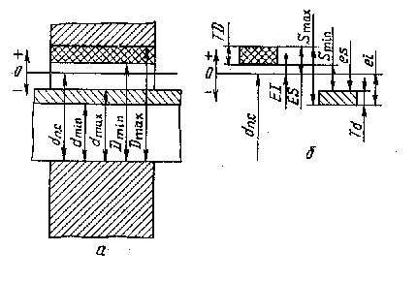
Рис. 1. Графическое изображение:
а — соединяемых деталей; б — расположения полей допусков.

Поля допусков изображают в виде прямоугольников с указанием предельных отклонений. Схемы строят в определенном масштабе. Положительные отклонения откладывают вверх, а отрицательные — вниз от нулевой линии. Из двух отклонений основным считается то отклонение, которое ближе расположено к нулевой линии. Из двух положительных отклонений основным считается нижнее отклонение, а из двух отрицательных — верхнее отклонение.
На чертежах линейные размеры и предельные отклонения проставляют в миллиметрах. Предельные отклонения указывают после номинальных размеров со своим знаком; верхние отклонения помещают над нижними (например, ${\text{40}}_{{}_{+0,\text{035}}}^{{}_{+0,\text{052}}}$, ${\text{40}}_{{}_{−0,\text{052}}}^{{}_{−0,\text{035}}}$. При равенстве абсолютных значений отклонений их дают один раз со знаком ± (например, 50±0,02). Отклонения равные нулю на чертежах не ставят (например, 20^{+0,2}; 200 _{–0,2}. Число знаков в верхнем и нижнем отклонениях выравнивают добавлением нулей справа (например, ${\text{70}}_{−0,\text{20}}^{+0,\text{24}}$; ${\text{35}}_{−0,\text{100}}^{−0,\text{032}}$).
На сборочных чертежах предельные отклонения размеров деталей указывают в виде дроби, в числителе которой записывают отклонения отверстия, а в знаменателе — вала.
Пример 1. Определить предельные размеры, допуски деталей, зазоры в соединении посадкой с зазором ∅ $\text{18}+0,\text{027}\begin{aligned}\frac{−0,\text{016}}{−0,\text{034}}\end{aligned}$
D_{max}=18,000+0,027=18,027 мм; Td=17,984 – 17,966=0,018 мм
D_{min}=18+0=18 мм; S_{max}= 18,027 – 17,966=0,061 мм;
TD=18,027 – 18,000=0,027 мм; S_{min} = 18,000 – 17,984=0,016 мм;
d_{max}=18,000 – 0,016=17,984 мм; TS=0,061 – 0,016=0,045 мм;
d_{min} =18,000 – 0,034=17,966 мм; TS=0,027+0,018 = 0,045 мм.
Пример 2. Определить предельные размеры, допуски, натяги в соединении посадкой с натягом ∅ $\text{40}+0,\text{025}\begin{aligned}\frac{+0,\text{085}}{+0,\text{060}}\end{aligned}$
D_{max}=40,000 + 0,025 + 40,025 мм; Td=40,085 – 40,060=0,025 мм;
D_{min}=40+0=40 мм; N_{max}=40,085 – 40,000=0,085 мм;
TD=40,025 – 40,000=0,025 мм; N_{min}=40,060 – 40,025=0,035 мм;
d_{max}=40,000+0,085=40,085 мм; 7W=0,085-0,035=0,050 мм;
d_{min}=40,000+0,060=40,060 мм; 7W=0,025+0,025=0,050 мм.

6.3. ВИДЫ СОЕДИНЕНИЙ И ПОСАДОК
Соединения деталей и машин очень разнообразны. Они классифицируются на группы в зависимости от формы сопрягаемых поверхностей, характера контакта и степени свободы взаимного перемещения
По форме поверхностей различают следующие соединения: гладкие цилиндрические и конические; резьбовые и винтовые (цилиндрические и конические); зубчатые цилиндрические, конические, винтовые, гипоидные, червячные и другие; шлицевые, сферические, плоские.
По степени свободы взаимного перемещения деталей соединения подразделяются на такие виды:
подвижные, в которых при работе механизма одна соединяемая деталь перемещается относительно другой в определенных направлениях с гарантированным зазором;
неподвижные, неразъемные соединения, в которых одна сопрягаемая деталь неподвижна относительно другой в течение всего срока службы соединения; эти соединения обычно характеризуются гарантированным натягом и разборке не подлежат;
неподвижные разъемные соединения, которые разбирают при регулировке и ремонте; их переходная посадка характеризуется либо небольшим зазором, либо натягом.
По характеру соединения (посадке) различают посадки с зазором, с натягом и переходные (рис. 2).
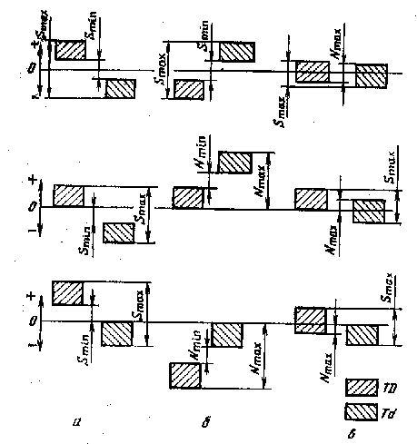
Рис. 2. Расположение полей допусков посадок: а — с зазором; б — с натягом; в — переходной.
Глава 7. ТОЧНОСТЬ ФОРМЫ ДЕТАЛЕЙ. ШЕРОХОВАТОСТЬ ПОВЕРХНОСТЕЙ
7.1. ТОЧНОСТЬ РАЗМЕРА И ГЕОМЕТРИЧЕСКОЙ ФОРМЫ
Точность размера указывается конструктором, который проставляет на чертеже детали предельные отклонения. При изготовлении (восстановлении) деталей их размеры не воспроизводятся точно, а искажаются. Это вызывает отклонения расположения поверхностей и формы реальной поверхности от номинальной. Отклонения формы можно рассматривать и оценивать применительно к профилю поверхности или на нормируемом ее участке.
Допуски формы и расположения поверхностей назначают в соответствии с ГОСТ 24642 (СТ СЭВ 301—76).
Отклонение формы плоской поверхности отсчитывают от прилегающей поверхности.
Прилегающая поверхность, которая имеет форму номинальной поверхности, соприкасается с реальной и расположена вне материала детали так, чтобы расстояние Δ от этой поверхности до наиболее удаленной точки реальной поверхности в пределах нормируемого участка L имело минимальное значение. Параметром для количественной оценки отклонений формы по СТ СЭВ 301—76 служит отклонение Δ. Различают следующие виды прилегающих поверхностей и профилей: прямая, плоскость, окружность, цилиндр.
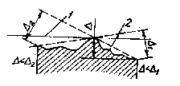Прилегающая прямая — прямая, соприкасающаяся с реальным профилем и расположенная вне материала детали так, чтобы отклонение от нее наиболее удаленной точки реального профиля в пределах нормируемого участка было минимальным (рис. 3).
Прилегающая плоскость соприкасается с реальной поверхностью и расположена вне материала так, чтобы отклонение от нее наиболее удаленной точки реальной поверхности в пределах нормируемого участка имело минимальное значение.
Рис. 3. К определению прилегающей прямой:
1 — прилегающая прямая; 2 — реальный профиль.

Прилегающая окружность — это окружность минимального диаметра, описанная вокруг реального профиля наружной поверхности или максимального диаметра, вписанная в реальный профиль внутренней поверхности вращения.
Прилегающий цилиндр — цилиндр минимального диаметра, описанный вокруг реальной наружной поверхности или максимального диаметра, вписанный в реальную внутреннюю поверхность.
Допуск формы — наибольшее допускаемое значение отклонения формы.
Поле допуска формы представляет собой область в пространстве или на плоскости, внутри которой находятся все точки реальной поверхности или реального профиля; оно ограничивается допуском Т. Значения допусков выбирают по стандарту в зависимости от вида отклонения и степени точности.
Отклонение от плоскостности служит комплексным показателем отклонений формы плоских поверхностей. Оно характеризуется совокупностью всех отклонений формы поверхности и равно наибольшему расстоянию Δ от точек действительной поверхности до прилегающей плоскости (рис. 4, а). К частным видам отклонений от плоскостности относятся вогнутость (рис. 4, б) и выпуклость (рис. 4, в).
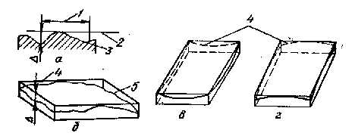
Рис. 4. Отклонения формы плоских поверхностей: а — отклонение от плоскостности; б — вогнутость; в — выпуклость; 1 — заданная длина; 2 и 4 — прилегающие пряная и плоскость; 3 и 5 — действительные профиль и поверхность.
Отклонения формы цилиндрических деталей бывают как в поперечном сечении (овальность, огранка), так и в осевом (конусообразность, бочкообразность, седло-образность) (рис.5).
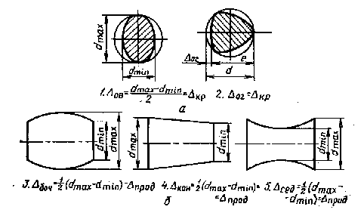
Рис. 5. Отклонения формы цилиндрической детали:
а — в поперечном сечении; б — в осевом сечении; / — овальность; 2 — огранка; 3 — бочкообразность; 4'— конусообразность; 5 — седлообразность.
Овальность — это отклонение от круглости, при котором реальный профиль представляет собой овалообразную фигуру, наибольший и наименьший диаметры которой взаимно перпендикулярны.
Огранка — отклонение от круглости, при котором реальный профиль представляет собой многогранную, фигуру.
Конусообразность — отклонение профиля продольного сечения, при котором образующие прямолинейны, но непараллельны.
Бочкообразность характеризуется выпуклостью образующих, т. с. диаметры увеличиваются от краев к середине сечения.
Седлообразность — отклонение профиля продольного сечения, при котором образующие непрямолинейны и диаметры уменьшаются от краев к середине сечения.
При изготовлении деталей погрешности формы ограничиваются допусками формы в соответствии со стандартами. Если допуск формы неизвестен, его принимают в пределах допуска на обработку размера.
7.2. ОТКЛОНЕНИЯ И ДОПУСКИ РАСПОЛОЖЕНИЯ ПОВЕРХНОСТЕЙ
Отклонение расположения — это отклонение реального расположения рассматриваемого элемента от номинального. Неточности взаимного расположения поверхностей являются результатами несовпадения технических и конструктивных баз 0 неточности обработки. Базой может служить поверхность, ее образующая, или точка.
Встречаются следующие отклонения расположения.
Отклонение от соосности относительно оси базовой поверхности — это расстояние Δ между осями рассматриваемой и базовой поверхностей на длине нормируемого участка L (рис. 6,I).
Отклонение от соосности относительно общей оси — наибольшее расстояние (Δ₁,Δ₂, ...) между осью рассматриваемой поверхности вращения и общей осью двух или нескольких поверхностей вращения на длине нормируемого участка (рис. 6, //).
Радиальное биение — разность Δ наибольшего и наименьшего расстояний от точек реального профиля поверхности вращения до базовой оси в сечении плоскостью, перпендикулярной базовой оси (рис. 7, I).
Торцовое биение представляет собой разность Δ наибольшего и наименьшего расстояний от точек реального профиля торцовой поверхности до плоскости, перпендикулярной базовой оси (рис. 7, II).
Отклонение от пересечения осей — это наименьшее расстояние между осями, номинально пересекающимися (рис. 8, /).
Отклонение от параллельности плоскостей — разность наибольшего и наименьшего расстояний между плоскостями в пределах нормируемого участка (рис.8, //).
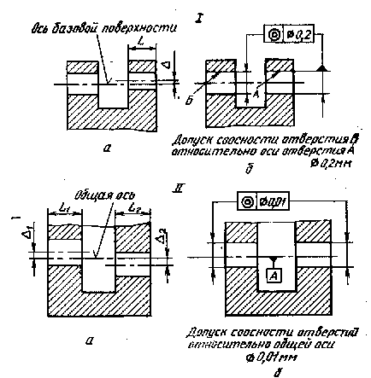
Рис. 6. Отклонения от соосности; / — относительно базовой поверхности; // — относительно общей оси; а — схема; б — пример обозначения на чертежах.

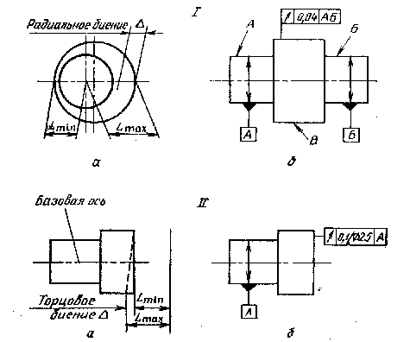
Рис. 7. Биения:
I — радиальное; II — торцовое; а — схема; б — пример обозначения чертежах.

Отклонение от перпендикулярности представляет собой отклонение угла между плоскостями от прямого угла (90°), выраженное в линейных единицах Δ на длине нормируемого участка (рис. 8, III),
Отклонение от симметричности — это наибольшее расстояние между плоскостью симметрии (осью) рассматриваемого элемента (элементов) и плоскостью симметрии базового элемента в пределах нормируемого участка (рис. 8, IV).
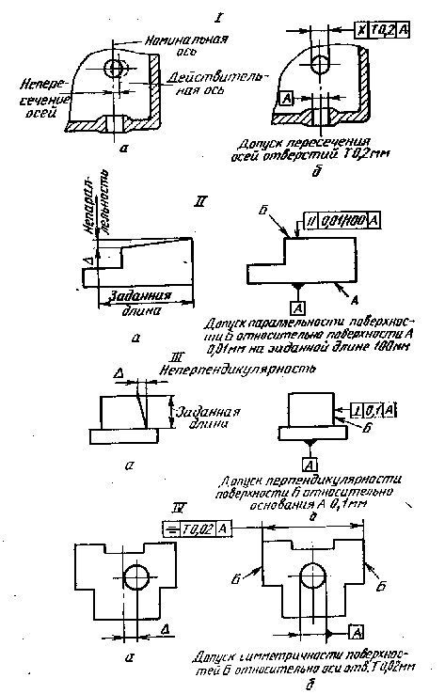
Рис. 8. Отклонения:
/ — от пересечения осей; // — от параллельности; /// — от перпендикулярности; IV — от симметричности; а — схема; б — обозначения на чертежах.

Допуск расположения — это предел, ограничивающий допускаемое значение отклонения расположения поверхностей. Допуски расположения бывают зависимыми и независимыми.
Независимый — это допуск расположения, постоянный для всех одноименных деталей и не зависящий от действительных размеров рассматриваемых поверхностей. Например, допуск на межосевое расстояние коробки передач не зависит от точности отверстий в корпусе для подшипников качения.
Зависимый — допуск расположения, переменный для различных деталей, изготовляемых по данному чертежу. Допуск зависит от действительных размеров нормируемого элемента. На чертежах указывают его минимальное значение. Зависимые допуски расположения обозначают условным знаком М. Все допуски, если нет особых указаний, считаются независимыми.
Правила обозначения на чертежах допусков и расположения поверхностей деталей установлены СТ СЭВ 368—76. Условное обозначение допуска содержит знак, числовое значение и при необходимости буквенное обозначение (А, Б и т. д.) базы измерения. Все эти данные в том же порядке вписывают в рамку, разделенную на две или три части, и соединяют ее контурной или выносной линией изделия. Допуски формы и расположения указывают только при особых требованиях к точности формы и расположения поверхностей деталей. В таблице 2 приведены условные обозначения допусков формы и расположения поверхностей.

Таблица 2. Условные обозначения допусков расположения поверхностей
Отклонение расположения | Допуск | Условный знак допуска по СТ С ЭВ 368-76
От соосности | Соосности
Биение:  радиальное | Радиального биения
торцовое | Торцового биения
Отклонение
от параллельности | Параллельности | ⏐⏐
от перпендикулярности | Перпендикулярности | ⊥
от пересечения осей | Пересечения осей
от симметричности | Симметричности

7.3. ВОЛНИСТОСТЬ И ШЕРОХОВАТОСТЬ ПОВЕРХНОСТЕЙ
Волнистость возникает при обработке деталей резанием как следствие вибрации технологической системы (станок, приспособление, инструмент, деталь). Под волнистостью поверхности понимают совокупность периодически повторяющихся неровностей, шаг которых превышает базовую длину. При волнистости отношение шага волны S_{w} к высоте неровностей W_{z}
$\text{1000}≥{S_{w}}/{W_{z}}≥\text{50}$ (12)
За W_{z} принимают среднее арифметическое из пяти значений точек профиля; за W_{max} — наибольшую высоту волнистости; за S_{w} — средний шаг волнистости.
Шероховатость поверхности — это совокупность неровностей с относительно малыми шагами, т. е.
${S_{w}}/{W_{z}}<\text{50}$ (13)
Шероховатость и волнистость поверхности наряду с точностью формы служат основными характеристиками качества. От них в значительной степени зависит износ трущихся поверхностей, а следовательно, и качество. Шероховатость нормируется по ГОСТ 25142 — 82 (СТ СЭВ 1156—78).
Средняя линия профиля m (рис. 9) — это базовая линия, имеющая форму номинального профиля и проведенная так, что в пределах базовой длины среднее квадратичсское отклонение профиля до этой линии минимально. Практически ее проводят таким образом, чтобы площади на профилограмме по обеим сторонам от этой линии до контура профиля были равны.
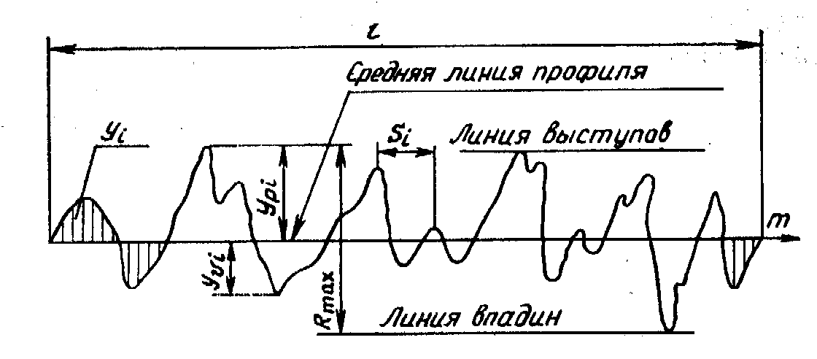Рис. 9. Профилограмма поверхности.
Базовая линия — это линия заданной геометрической формы, определенным образом проведенная относительно профиля и служащая для оценки геометрических параметров поверхности. Стандартом установлены следующие значения базовой длины: 0,01; 0,03; 0,08; 0,25; 0,8; 2,5; 8 и 25 мм.
Количественно шероховатость оценивается следующими критериями: средним арифметическим отклонением профиля R_{a}, высотой неровностей R_{z}, наибольшей высотой неровностей профиля R_{max}, средним шагом неровностей S_{m}, опорной длиной профиля η_{р}, относительной опорной длиной профиля t_{p}, уровнем сечения профиля р.
Среднее арифметическое отклонение профиля R_{a} представляет собой среднее арифметическое абсолютных значений отклонений профиля в пределах базовой длины:
$R_{a}=\frac{1}{l}\int_{0}^{l}{\left|y(x)\right|}\text{dx}≈\frac{1}{n}\sum_{i=1}^{n}{\left|y_{i}\right|}$ (14)
Высота неровностей профиля по десяти точкам R_{z} — это сумма средних абсолютных значений высот пяти наибольших выступов профиля У_{рi} и глубин пяти наибольших впадин профиля У_{ui} - в пределах базовой длины:
$R_{z}={\left[\sum_{i=1}^{5}{\left|y_{\text{pi}}\right|}+\sum_{i=1}^{5}{\left|y_{\text{ui}}\right|}\right]}/5$ (15)
Наибольшая высота неровностей профиля R_{mах} — это расстояние между линиями выступов впадин профиля в пределах базовой длины.
Средний шаг неровностей профиля S_{m} представляет собой среднее значение шага неровностей в пределах базовой длины.
Числовые значения основных параметров шероховатости нормированы, их выбирают из рядов чисел, приведенных в таблице 3.

Таблица 3. Числовые значения основных параметров шероховатости
Параметр | Числовое значение, мкм
R_{a} | 100 | 80 | 63 | 50 | 40
R_{a} | 10,0 | 8,0 | 6,3 | 5,0 | 4,0
R_{a} | 1,00 | 0,80 | 0,63 | 0,50 | 0,40
R_{a} | 0,100 | 0,080 | 0,063 | 0,050 | 0,040
R_{z} и P_{max} | 1000 | 800 | 630 | 500 | 400
R_{z} и P_{max} | 100 | 80 | 63 | 50 | 40
R_{z} и P_{max} | 10,0 | 8,0 | 6,3 | 5,0 | 4,0
R_{z} и P_{max} | 1,00 | 0.80 | 0,63 | 0,50 | 0,40
R_{z} и P_{max} | 0,100 | 0,080 | 0,063 | 0,050 | 0,040
S_{m} | 10,0 | 8,0 | 6,3 | 5,0 | 4,0
S_{m} | 1,0 | 0,80 | 0,63 | 0,50 | 0,40
S_{m} | 0,100 | 0,080 | 0,063 | 0,050 | 0,040
S_{m} | 0,010 | 0,008 | 0,006 | 0,005 | 0,004
R_{a} | 32 | 25 | 20 | 16,0 | 12,5
R_{a} | 3,2 | 2,5 | 2,0 | 1,60 | 1,25
R_{a} | 0,32 | 0,25 | 0,20 | 0,160 | 0,125
R_{a} | 0,032 | 0,025 | 0,020 | 0,016 | 0,0125
R_{a} | – | – | – | 0,010 | 0,008
R_{a} | – | – | – | 1600 | 1250
R_{z} и P_{max} | 320 | 250 | 200 | 160 | 125
R_{z} и P_{max} | 32 | 25 | 20 | 16,0 | 12,5
R_{z} и P_{max} | 3,2 | 2,5 | 2,0 | 1,60 | 1,25
R_{z} и P_{max} | 0,32 | 0,25 | 0,20 | 0,160 | 1,125
R_{z} и P_{max} | 0,032 | 0,025 | – | – | –
S_{m} | – | – | – | – | 12,5
S_{m} | 3,2 | 2,5 | 2,0 | 1,60 | 1,25
S_{m} | 0,32 | 0,25 | 0,20 | 0,160 | 0,125
S_{m} | 0,032 | 0,025 | 0,020 | 0,0160 | 0,0125
S_{m} | 0,003 | 0,002 | – | – | –
Правила обозначения шероховатости следующие:
 — образование поверхностей чертежом не регламентируется;  — поверхность образуется удалением слоя материала;  — поверхности образуются без удаления слоя материала, например литьем, штамповкой.
Над знаком пишут значение одного из выбранных параметров: R_{a} указывают без символа, R_{z} и другие с символом:
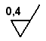, 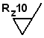, 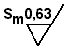
Способы обработки поверхностей указывают в тех случаях, когда только в результате их применения гарантируется требуемое качество:
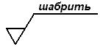,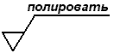
Направление неровностей представляет собой условный рисунок, который образуется на поверхности в процессе обработки. На чертежах условные обозначения направлений неровностей при необходимости указывают одним из следующих знаков (рис. 10):
= — параллельное, М — произвольное,
⊥ — перпендикулярное, С — кругообразное,
— перекрещивающееся, R — радиальное.
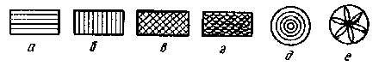
Рис. 10. Направление неровностей:
а — параллельное (=); б — перпендикулярное (⊥); в — перекрещивающееся (X);
г – произвольное (M); д — кругообразное (С); е — радиальное (R).
Шероховатость поверхности можно оценивать одним параметром или несколькими.
Для уменьшения трения скольжения и износа целесообразнее иметь произвольное направление неровностей. При выборе параметров R_{a} и R_{z} предпочтение следует отдавать R_{a}, так как он более полно характеризует шероховатость.
7.4. ВЛИЯНИЕ ОТКЛОНЕНИЙ ГЕОМЕТРИЧЕСКИХ ПАРАМЕТРОВ НА ЭКСПЛУАТАЦИОННЫЕ ПОКАЗАТЕЛИ МАШИН
Отклонения формы и взаимного положения, шероховатость и волнистость поверхностей деталей в значительной степени влияют на эксплуатационные показатели работы машин. В результате отклонения геометрических параметров деталей происходит их усиленное изнашивание, надежность и ресурс машин. Из-за погрешностей взаимного положения поверхностей деталей также снижается качество работы соединений. Установлено, что износ цилиндров блока автомобильных двигателей на стадии приработки прямо пропорционален овальности. С увеличением овальности гильз цилиндров усиливается утечка газов в картер, в результате чего разрушается масляная пленка на поверхности гильз цилиндров и ускоряется изнашивание.
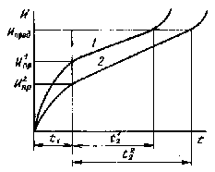Благодаря высокой точности изготовления деталей можно проводить сборку с меньшими начальными зазорами, что повышает надежность и срок работы машин. Волнистость и шероховатость в подвижных соединениях вызывают неравномерности зазоров, уменьшение фактической площади контакта и, следовательно, увеличение удельного давления, «схватывание» отдельных неровностей и вырывание частиц металла. Они, попадая в смазку, оказывают абразивное действие и вызывают усиленное изнашивание в начальный период работы. Чем больше исходная шероховатость отличается от оптимальной, тем интенсивнее изнашивание в период приработки (рис. 11). Меньший первоначальный износ в период приработки t₁ сопровождается увеличением периода нормальной эксплуатации с t₂^{l} до t₂²

Рис. 11. Зависимость технического ресурса от первоначального износа И для поверхностей с исходной шероховатостью:
1 — повышенной: 2 — оптимальной; И¹_{пр}, И²_{пр}, и И_{пред} – приработочные и предельный износы.

Шероховатость поверхности влияет также на усталостную прочность деталей и на герметичность соединений.
В неподвижных соединениях от шероховатости поверхностей деталей зависит их прочность. При запрессовке вала в отверстие поверхности частично срезаются, в результате чего уменьшается действительный натяг по сравнению с расчетным.
Микронеровности как концентраторы напряжений способствуют развитию коррозии металла. Поэтому обоснованное назначение точности геометрических параметров и шероховатости поверхностей — важный фактор повышения надежности и работоспособности машин.

Глава 8. ГЛАДКИЕ ЦИЛИНДРИЧЕСКИЕ СОЕДИНЕНИЯ

8.1. ЗНАЧЕНИЕ ЕДИНОЙ СИСТЕМЫ ДОПУСКОВ И ПОСАДОК СТРАН — ЧЛЕНОВ СЭВ (ЕСДП СЭВ)
Системой допусков и посадок называется совокупность рядов допусков и посадок, закономерно построенных на основе производственного опыта и оформленных в виде стандартов.
Единая для стран — членов СЭВ система допусков и посадок для гладких деталей и соединений (ЕСДП СЭВ) разработана в соответствии с комплексной программой развития сотрудничества и социалистической экономической интеграцией стран — членов СЭВ. Эта система принята в 1971 г. Она является частью комплекса нормативно-технических документов СЭВ «Основные нормы взаимозаменяемости». Этот документ распространяется на следующие соединения в машиностроении: гладкие (цилиндрические и плоские), конические, резьбовые, шлицевые, зубчатые передачи и т. д.
Основными нормативными документами служат стандарты СЭВ (СТ СЭВ). Стандарты СЭВ предназначены для применения в договорно-правовых отношениях по экономическому и научно-техническому сотрудничеству между странами — членами СЭВ, а также для непосредственного применения в народном хозяйстве страны b_ качестве национального (государственного) стандарта. Стандарты СЭВ разработаны с учетом потребностей стран — членов СЭВ и увязаны со стандартами и рекомендациями Международной организации по стандартизации (ИСО).
Системой допусков и посадок СЭВ создаются предпосылки для обеспечения в международном масштабе взаимозаменяемости деталей, узлов и машин; единого оформления технической документации; единого парка контрольно-измерительного инструмента. Благодаря использованию ЕСДП СЭВ повышаются эффективность международной специализации при производстве машин и производительность проектно-конструкторских работ по международной стандартизации в области машиностроения; обеспечивается кооперирование в области технической оснастки; сокращаются сроки подготовки и удешевляется производство изделий по технической документации, полученной из других стран (например, по лицензиям).
После введения ЕСДП СЭВ (1977...1980 гг.) повысилась конкурентоспособность изделий отечественного машиностроения на мировом рынке за счет соответствия их требованиям международных стандартов; облегчились условия продажи за границу лицензий н технической документации на машины и приборы; снизились затраты на эксплуатацию импортного оборудования; увеличилась эффективность научно-технического обмена между странами.
Для гладких деталей и их соединений ЕСДП СЭВ в народном хозяйстве нашей страны заменила группу государственных стандартов (систему ОСТ).
Стандарты СЭВ распространяются на гладкие цилиндрические и плоские соединения с номинальными размерами до 10 000 мм.

8.2. СИСТЕМА ДОПУСКОВ И ПОСАДОК ИСО
Единая система допусков и посадок СЭВ для гладких деталей и соединений разработана на основе Международной системы допусков и посадок ИСО. Международная система ИСО создана для возможной унификации национальных систем допусков и посадок с целью обеспечения международных технических связей. Эта система — второй вариант международной системы допусков и посадок. Ей предшествовала система ИСА, которая охватывала размеры от 1 до 500 мм. Первый проект ИСА, предложенный группой специалистов Германии, Франции, Чехословакии, Швейцарии и Швеции, был опубликован в 1931 г., окончательный в 1935 г. По принципам построения, условным обозначениям и числовым значениям предельных отклонений система ИСА отличалась от всех национальных систем. Официально она была оформлена в 1940 г. в виде Бюллетеня ИСА № 25.
Система ИСО основана на системе ИСА и отличается от нее тем, что распространяется на размеры менее 1 мм и от 500 до 3150 мм, а для размеров 1…500 мм дополнена двумя более точными рядами допусков и несколькими новыми типами расположения полей допусков.
Переход стран на Международную систему допусков и посадок начался в 1932. ..1936 гг. Сейчас система ИСО принята во всех развитых и развивающихся странах мира, разработавших на основе рекомендаций и стандартов ИСО свои национальные стандарты.
До внедрения ЕСДП СЭВ одни страны — члены СЭВ (Венгрия, ГДР, Куба, Румыния, Чехословакия) применяли системы ИСО, другие (СССР, Болгария и МНР) — систему ОСТ. Систему ИСО использовали в СССР для дополнения системы ОСТ новыми классами точности и полями допусков, а в отдельных случаях — при эксплуатации импортного оборудования и производстве изделий по лицензиям.
8.3 ОСНОВНЫЕ ПОЛОЖЕНИЯ ЕСДП СЭВ
Единая система допусков и посадок в СССР представлена стандартами ГОСТ 25346—82 (СТ СЭВ 145—75) и ГОСТ 25347-82 (СТ СЭВ 144—75). В состав ЕСДП СЭВ входит три группы посадок: с зазором, с натягом и переходные (рис. 12).
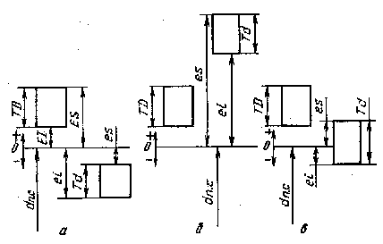
Рис. 12. Группы посадок:
а — с зазором; б — с натягом; в — переходная.
В посадках с зазором поле допуска отверстия расположено над полем допуска вала, в посадках с натягом поле допуска вала расположено над полем допуска отверстия. В переходных посадках поля допусков отверстия и вала перекрываются.
Посадки с зазором должны обеспечивать наименьший зазор между валом и отверстием. Такой зазор обусловливает создание жидкостного трения в процессе эксплуатации соединения, а в прецизионных парах — также точное центрирование и равномерное вращение вала.
Посадки с натягом позволяют точно центрировать детали и передавать в процессе длительной эксплуатации заданный крутящий момент или осевое усилие.
Переходные посадки дают возможность получить в соединении как зазоры, так и натяги в зависимости от предельных размеров сопрягаемых деталей.
Посадки всех трех групп получают, изменяя положение полей допусков сопрягаемых деталей. Однако в экономическом и техническом отношениях удобнее получать посадки изменением положения поля допуска или вала или отверстия.
Основная — это такая деталь, поля допуска которой зависят от вида посадки. В системе допусков и посадок СЭВ основными деталями служат отверстия и валы. Поле допуска основной детали является базовым для образования посадок.
Основное — это отверстие, нижнее отклонение которого равно нулю, т. е. EI = 0.
Основной — это вал, верхнее отклонение которого равно нулю, т. е. es = 0.
Характеристикой расположения поля допуска ЕСДП СЭВ служит знак и числовое значение основного отклонения.
Основное отклонение — одно из двух предельных отклонений размера (верхнего или нижнего), находящееся ближе к нулевой.
В ЕСДП СЭВ входит два ряда посадок: в системе отверстия и в системе вала.
Система отверстия — система, в которой посадки образуются соединением различных валов с основным отверстием (рис. 13, /).
Система вала — система, в которой посадки образуются соединением различных отверстий с основным валом (рис. 13, II).
Системой допусков и посадок СЭВ устанавливается четыре диапазона номинальных размеров: до 1 мм, 1...500, 500. ..3150, 3150. ..10000 мм. Благодаря такому делению учитываются специфические особенности образования посадок в различных диапазонах размеров соединений. Группы размеров состоят из основных и промежуточных интервалов. Размеры 1...500 мм делятся на 13 интервалов (1...3, 3.. .6, 6. ..10 и т. д.). Начиная с 10 мм, основные интервалы разбиты на промежуточные (10.. .14, 14.. .18 и т. д.).
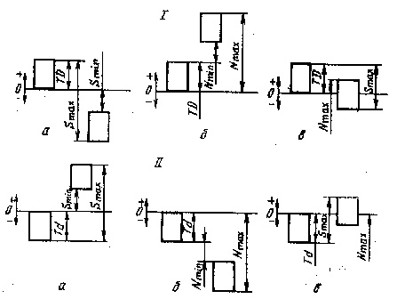
Рис. 13. Различные посадки:
I – в системе отверстия; // — в системе вала; а — с зазором;
б — с натягом; в — переходная.
Единица допуска выражает зависимость допуска от номинального размера. Для размеров до 500 мм
$i=0,\text{45}\sqrt{D_{i}}+0,\text{001}D_{i}$ (16)
где D_{i} — среднее геометрическое граничных значений интервала, в котором находится данный размер.
$D_{i}=\sqrt{D_{\text{max}}D_{\text{min}}}$ (17)

Квалитет (от немецкого Qualitat — качество) — это степень точности. Всего в ЕСДП СЭВ предусмотрено 19 квалитетов, обозначаемых порядковым номером, возрастающим с увеличением допуска: 01, 0, 1, 2, 3,..., 17 (номера 01 и 0 соответствуют двум наиболее точным квалитетам, введенным в систему ИСО после введения 1-го квалитета). Сокращенно допуск по одному из квалитетов обозначают латинскими буквами и номером квалитета, например IT9 — допуск по 9-му квалитету.
Допуск выражается определенным, постоянным для данного квалитета числом единиц допуска а:IT=ia (для размеров до 500 мм).
В таблицах 4 и 5 приведены значения D_{i}, i и а.
Таблица 4. Значения D_{i} и i
Интервалы размеров, мм  свыше  до | 3 | 3  6 | 6  10 | 10  18 | 18  30 | 30  50 | 50  80 | 80  120 | 120  180 | 180  250 | 250  315 | 315  400 | 400  500
D_{i}, мм | 1,73 | 4,24 | 7,75 | 13,4 | 23,2 | 38,7 | 63,2 | 97,8 | 147 | 212 | 281 | 355 | 447
i, мкм | 0,54 | 0,73 | 0,89 | 1,09 | 1,3 | 1,54 | 1,84 | 2,2 | 2,5 | 2,9 | 3,2 | 3,5 | 3,84

Таблица 5. Значения а
Квалитет | 5 | 6 | 7 | 8 | 9 | 10 | 11 | 12 | 13 | 14 | 15 | 16 | 17
а | 7 | 10 | 16 | 25 | 40 | 64 | 100 | 160 | 250 | 400 | 640 | 1000 | 1600
При данном квалитете и интервале номинальных размеров значение допуска постоянно для размеров любых элементов (валов, отверстий, уступов и т. п.) и в любых полях допусков.
Начиная с пятого квалитета, допуски при переходе к следующему более грубому квалитету увеличиваются на 60 %. Через каждые пять квалитетов допуски возрастают примерно в 10 раз. Это позволяет развить систему в сторону более грубых квалитетов, например IT8=10 IT 3; IT 9= 10 IT 44.
8.4. ОБРАЗОВАНИЕ ПОСАДОК В СИСТЕМЕ СЭВ
Каждое из основных отклонений определяет положение поля допуска относительно нулевой линии. Значение второго предельного отклонения зависит от допуска размера. Основные отклонения стандартизованы, обозначаются латинской буквой — малой для
валов и большой для отверстий. Буквенные обозначения основных отклонений выполняют в алфавитном порядке, начиная от отклонений, позволяющих получить
наибольшие зазоры в соединении (отклонения а, А). Существуют дополнительные основные отклонения, занимающие промежуточные положения между двумя соседними отклонениями; их обозначают сочетаниями букв соседних отклонений, например отклонение cd располагается между отклонениями c и d. Отклонения могут быть расположены за отклонением z; их обозначение начинается с одной из первых букв алфавита (последовательно а, b, с и т. д.), например za, zb, zc и т. д.
Буквой h обозначают верхнее отклонение вала, равное, нулю (основной вал), буквой H — нижнее отклонение отверстия, равное нулю (основное отверстие). Схема относительного расположения полей допусков для данного интервала диаметров приведена на рисунке 14.
В системе отверстия основные отклонения от а до h предназначены для образования полей допусков валов в посадках с зазором; от i_{s} до n — для переходных посадок; от р до z — для неподвижных посадок.

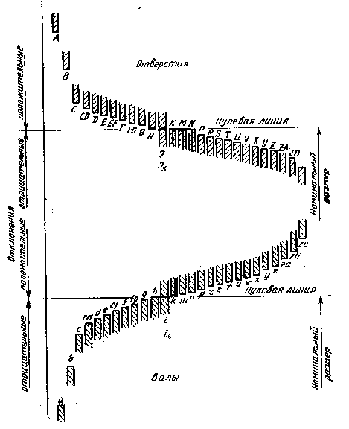
Рис. 14. Относительные положения полей допусков для данного интервала диаметров.
В системе вала основные отклонения от А до Н служат для образования полей допусков отверстий в посадках с зазором; от I_{s} до N — в переходных и от Р до Z — в посадках с натягом. Буквами i_{s} и I_{s} обозначают симметричное расположение поля допуска относительно нулевой линии. В этом случае числовые значения верхнего и нижнего отклонений одинаковы и определяются в зависимости от допуска (квалитета), а основным при любом допуске служит среднее отклонение, равное нулю.
При одном и том же буквенном обозначении числовое значение основного отклонения изменяется в зависимости от номинального размера.
Основные отклонения отверстий равны числовому значению и противоположны по знаку основным отклонениям валов, обозначаемым той же буквой: для отверстий с отклонениями А...Н El= - es, для отверстий с отклонениями K…ZС ES = - ei.
Из общего правила сделано исключение для размеров 3...500 мм отверстий I, К, М, N с допусками по 3...8-му квалитетам. Для них ES = - ei + Δ, а Δ представляет собой разность между допусками того квалитета, в котором образуется поле допуска и ближайшего, более точного квалитета, т. е. Δ=IT_{n} — IT_{n-1}
Неосновные предельные отклонения определяют по формулам
ei = es - IT; es = ei + IT; (18)
EI = ES - IT; ES = EI + IT (19)
Поля допусков в ЕСДП СЭВ образуются сочетанием основного отклонения (характеристика расположения) и квалитета (допуск), например h6, d10 (для валов) и H6, D10 (для отверстий).
Посадки в ЕСДП СЭВ не имеют специальных названий. Образуются они сочетанием поля допуска отверстия и поля допуска вала; их условно обозначают в виде дроби: в числителе — поле допуска отверстия, в знаменателе — поле допуска вала, например
Н8/f7; F8/h7 или $\frac{H8}{f7};\frac{F8}{h7};$
При использовании всех основных отклонений и квалитетов можно получить 490 полей допусков для валов и 489 для отверстий. Однако на практике применение всех полей допусков неэкономично, так как в этом случае чрезмерно увеличиваются число посадок и номенклатура специальной технической оснастки.
В ЕСДП СЭВ рекомендуются посадки для всех интервалов размеров. Для размеров 1...500 мм установлено 69 посадок общего применения в системе отверстия и 61 посадка в системе вала. Из посадок общего применения выделены предпочтительные посадки (17 в системе отверстия и 10 в системе вала), которые образуются из предпочтительных полей допусков. Их следует применять в первую очередь.
Системой допусков и посадок предусматривается одинаковая температура (20°С) для контролируемых деталей и средств измерений. В лабораториях температуру следует поддерживать (20±2)°С. При точных измерениях вычисляют погрешность измерения Δl (мм), вызванную температурными отклонениями и разностью коэффициентов линейного расширения:
$Δl=l(α_{1}{Δt}_{1}−α_{2}{Δt}_{2})$ (20)
где l — измеряемая величина: α₁ и α₂ — коэффициенты линейного расширения материала детали и измерительного средства; Δt₁ = (20° — t₁) — разность между нормальной температурой и температурой детали; Δt₁ = (20° — t₂)—разность между нормальной температурой и температурой измерения.
8.5. ОБОЗНАЧЕНИЕ ПОЛЕЙ ДОПУСКОВ И ПОСАДОК НА ЧЕРТЕЖАХ
Отверстие в системе вала и вал в системе отверстия обозначают соответствующими отклонениями: А, В, С,... и а, b, с... (рис. 15). Рядом с отклонением указывают соответствующий квалитет. Предельные отклонения на чертежах наносят одним из трех способов (рис. 16): условными обозначениями полей допусков; значениями предельных отклонений; условными обозначениями полей допусков и значениями предельных отклонений, помещаемыми рядом в скобках. Около условных обозначений полей допусков дают значения предельных отклонений в тех случаях, когда отклонения назначены: на размеры или элементы соединений специальных видов — посадки подшипников качения, шпоночных пазов и т. п. (рис. 17, а); на размеры уступов с несимметричным полем допуска (рис, 17, б); на отверстия, которые обрабатываются в системе вала (рис. 17, в).

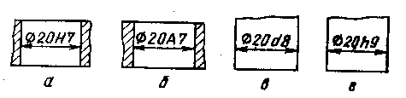
Рис. 15. Обозначение деталей:
а — отверстие в системе отверстия с полем допуска Н седьмого квалитета с номинальным диаметром 20 мм; б — отверстие в системе вала с полем допуска А 7-го квалитета с номинальным диаметром 20 мм; в — вал в системе отверстия с полем допуска d 8-го квалитета с номинальным диаметром 20 мм; г — вал в системе вала с полем допуска h 9-го квалитета с номинальным диаметром 20 мм.

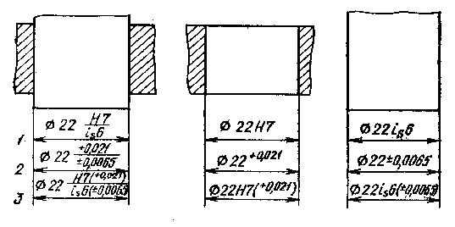
Рис. 16. Способы нанесения отклонения (1, 2, 3).
Если отдельные участки поверхности с одним номинальным размером должны быть различной точности, то эти участки разделяют тонкой линией и указывают точность обработки каждого участка (рис. 17, г). Предельные отклонения выше 11-го квалитета, относящиеся к многократно повторяющимся размерам, указывают на поле чертежа, например: «Неуказанные предельные отклонения размеров отверстий — H14, валов — h14, остальных—±IT15/2».

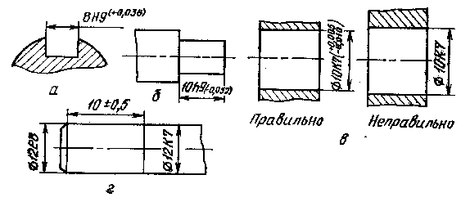
Рис. 17. Примеры нанесения размеров, полей допусков и отклонений.
8.6. ДОПУСКИ БОЛЬШИХ И МАЛЫХ РАЗМЕРОВ
Размеры менее 1 мм относятся к малым, более 500 мм — к большим. Для размеров от 500 до 10 000 мм установлено также 19 квалитетов (01, 0, 1, 2, 3, ...,17). Допуски 5...17-го квалитетов определяют по зависимости
T = ai (21)
где а — число единиц допуска.
В квалитетах IT01, IT0 и IT1 число единиц допуска соответственно равно 1, 1,41, 2. Допуски квалитетов IT2, IT3 и IT4 приближенно являются членами геометрической прогрессии между допусками IT1 и IT5. Для больших размеров единица допуска
/ = 0,004D_{i} + 2,1 (22)
Для размеров менее 1 мм в СТ СЭВ увеличено общее число допусков по сравнению с полями допусков для размеров от 1 до 500 мм. Для размеров свыше 500 до 10 000 мм установлено меньшее число полей допусков, чем для размеров 1...500 мм. Предпочтительные поля допусков не выделены.

